闵行区2011学年第一学期高三质量调研考试
物理试卷

考生注意：
1．第I卷（1—20题）由机器阅卷，答案必须全部涂写在答题纸上。考生应将代表正确答案的小方格用2B铅笔涂黑。注意试题题号和答题纸上编号一一对应，不能错位。答案涂写在试卷上一律不给分。
2．第II卷（21—33题）由人工网上阅卷。考生应用蓝色或黑色的钢笔或圆珠笔将第II卷所有试题的答案写在答题卷上，（作图可用铅笔）。
3．第30、31、32、33题要求写出必要的文字说明、方程式和重要的演算步骤。只写出最后答案，而未写出主要演算过程的，不能得分。有关物理量的数值计算问题，答案中必须明确写出数值和单位。
4．全卷共12页。满分150分。考试时间120分钟。
第I卷（共56分）
一．单项选择题（共16分，每小题2分。每小题只有一个正确选项。答案涂写在答题纸上。）
1．下列四个选项中，可以运用平行四边形定则求和的物理量是 （ ）
A．位移 B．质量 C．时间 D．速率
2．“新华网甘肃酒泉电，随着天宫一号于2011年10月29日21时16分发射升空，中国向空间站时代迈出了坚实的一步；2011年11月1日5时58分10秒，神舟八号在同一发射架上升空，在太空中与天宫一号交会对接——使中国成为世界上第三个掌握空间技术的国家。”对上面材料，下列说法中不正确的是 （ ）
A．天宫一号运行一周的位移为零
B．29日21时16分表示时间
C．研究天宫一号的运行姿态时不能把它看成质点
D．从发射到交会对接时间内，天宫一号与神州八号的位移相等
3．2011年11月29日，瓦良格号航母再次出海，开展相关科研试验。它的满载排水量为64000吨，有四台50000马力的蒸汽轮机提供其动力。设想如能创造一理想的没有阻力的环境，用一个人的力量去拖这样一艘航空母舰，则从理论上可以说 ( )
A．航空母舰惯性太大，所以完全无法拖动
B．一旦施力于航空母舰，航空母舰立即产生一个加速度
C．由于航空母舰惯性很大，施力于航空母舰后，要经过一段很长时间后才会产生一个明显的加速度
D．由于航空母舰在没有阻力的理想环境下，施力于航空母舰后，很快会获得一个较大的速度
4．有一款绿色环保冰箱的产品规格如下表：该冰箱每天正常工作的平均功率为
电源 | 耗电量 | 输入功率 | 净重
220V 50Hz | 0.9kW·h/24h | 125W | 72kg
（ ）
A．相当于900W电饭煲的功率
B．接近于90W电热毯的功率
C．相当于125W彩电的功率
D．小于40W白炽灯泡的功率
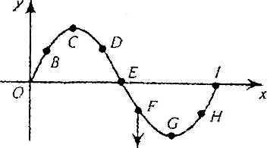
5．一列简谐横波沿x轴传播，某时刻的波形如图所示，已知此时质点F的运动方向向y轴负方向，则 （ ）
A．此波向x轴正方向传播
B．质点C此时向y轴负方向运动
C．质点C将比质点B先回到平衡位置
D．质点E的振幅为零
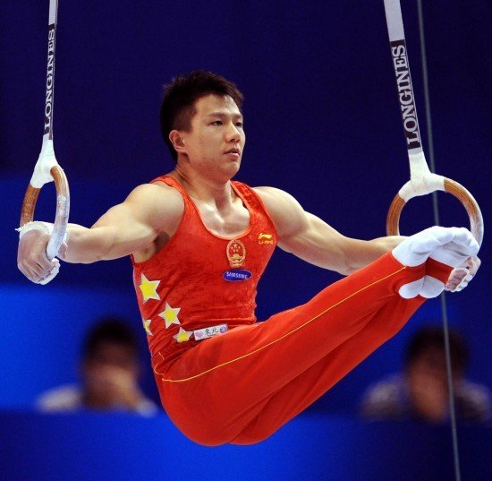
6．2011年10月7日-16日在日本东京举行的第43届世界体操锦标赛上，我国选手陈一冰勇夺吊环冠军，成就世锦赛四冠王。比赛中他先双手撑住吊环，然后身体下移，双臂缓慢张开到图示位置，此时连接吊环的绳索与竖直方向的夹角为θ。已知他的体重为G，吊环和绳索的重力不计。则每条绳索的张力为 ( )
A．$\frac{G}{2\text{cos}θ}$ B．$\frac{G}{2\text{sin}θ}$ C．$\frac{G}{2}$cosθ D．$\frac{G}{2}$sinθ
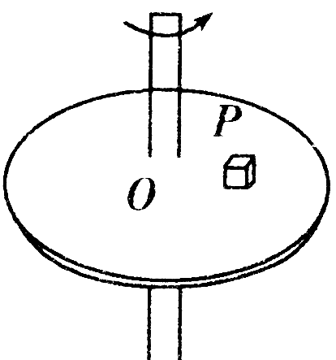
7. 如图所示,小物体P放在水平圆盘上随圆盘一起转动，下列关于小物体所受摩擦力f的叙述正确的是 （ ）
A．f的方向总是指向圆心
B．圆盘匀速转动时f=0
C．在物体与轴O的距离一定的条件下, f跟圆盘转动的角速度成正比
D．在转速一定的条件下, f跟物体到轴O的距离成正比
8．如图所示，卷扬机的绳索通过定滑轮用力F拉位于粗糙斜面上的木箱，使之沿斜面加速向上移动。在移动过程中，下列说法正确的是 （ ）
A．F对木箱做的功等于木箱增加的机械能与木箱克服摩擦力所做的功之和
F
B．F对木箱做的功等于木箱克服摩擦力和克服重力所做的功之和
C．木箱克服重力做的功大于木箱增加的重力势能
D．F对木箱做的功等于木箱增加的动能与木箱克服摩擦力所做的功之和
二．单项选择题（共24分，每小题3分。每小题只有一个正确选项。答案涂写在答题纸上。）
9．物理学中用到大量的科学方法，建立下列概念时均用到“等效替代”方法的是（ ）
A．“合力与分力”“质点”“电场强度” B．“质点”“平均速度”“点电荷”
C．“点电荷”“总电阻”“电场强度” D．“合力与分力”“平均速度”“总电阻”

10．如图所示，位于介质Ⅰ和Ⅱ分界面上的波源S，产生两列分别沿x轴负方向与正方向传播的机械波。若在两种介质中波的频率及传播速度分别为f₁、f₂和v₁、v₂，则 ( )
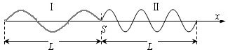
A．f₁＝2f₂ v₁＝v₂
B．f₁＝f₂ v₁＝2v₂
C．f₁＝f₂ v₁＝0.5v₂
D．f₁＝0.5f₂ v₁＝v₂

11．“嫦娥二号”是我国月球探测第二期工程的先导星。若测得“嫦娥二号”在月球（可视为密度均匀的球体）表面附近圆形轨道运动的周期为T，已知引力常量为G，则可估算月球的（ ）
A．密度 B．质量 C．半径 D．自转周期
12．关于闭合电路中静电力和非静电力的作用，正确的说法是 （ ）
A．静电力使电荷做定向运动，非静电力阻碍电荷做定向运动
B．非静电力使电荷做定向运动，静电力阻碍电荷做定向运动
C．静电力和非静电力都使电荷做定向运动，对循环回路来说两者使电荷沿电路运动的方向相同
D．静电力和非静电力都使电荷做定向运动，对循环回路来说两者使电荷沿电路运动的方向相反

13．从空中某点以速度v₀水平抛出一个质量为m的石块，不计空气阻力，当其竖直分位移与水平分位移大小相等时，石块所受重力的瞬时功率为 （ ）
A． B． C． D．0

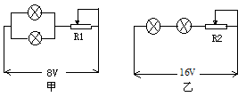
14．如图所示，把两个相同的灯泡分别接在甲、乙电路中，甲电路两端的电压为8V，乙电路两端的电压为16V。调节变阻器R₁和R₂使两灯都正常发光，此时变阻器消耗的功率分别为P₁和P₂，两电路中消耗的总功率分别为和则下列关系中正确的是（ ）
A． ＜ B． ＞
C． P₁＞P₂ D． P₁＝P₂
15．如图所示，两个直立气缸由管道相通。具有一定质量的活塞a、b
用钢性杆固连，可在气缸内无摩擦地移动。缸内及管中封有一定质量的气体。整个系统处于平衡状态。大气压强不变。现令缸内气体的温度缓慢升高一点，则系统再次达到平衡状态时 （ ）
A．活塞向下移动了一点，缸内气体压强不变
B．活塞向下移动了一点，缸内气体压强增大
C．活塞向上移动了一点，缸内气体压强不变
D．活塞的位置没有改变，缸内气体压强增大
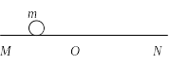
16． 如图（a）所示，O为水平直线MN上的一点，质量为m的质点在O点的左方时只受到水平恒力F₁作用，运动到O点的右方时，同时还受到水平恒力F₂的作用，设质点由图示位置静止开始运动，其v-t图像如图（b）所示，由图可知下列说法不正确的是 （ ）
a
b
A．质点在O点的左方加速度大小为
B．质点在O点右方运动的时间为t₃－t₁
C． F₂的大小为
D．质点在t＝0到t＝t₄这段时间内的最大位移为$\frac{v_{1}(t_{2}−0)}{2}$，且质点最终能回到开始出发的点
三．多项选择题（共16分，每小题4分。每小题有二个或三个正确选项。全选对的，得4分；选对但不全的，得2分；有选错或不答的，得0分。答案涂写在答题纸上。）
17．如图所示，A、B、C三个小球分别从斜面的顶端以不同的速度水平抛出，其中A、B落到斜面上，C落到水平面上，A、B、C三个小球在空中飞行的时间分别为t_{A}、t_{B}、t_{C}，A、B落到斜面上时速度方向与水平方向的夹角分别为α、β，C落到水平面上时速度方向与水平方向的夹角为γ，则下列选项中正确的是 ( )
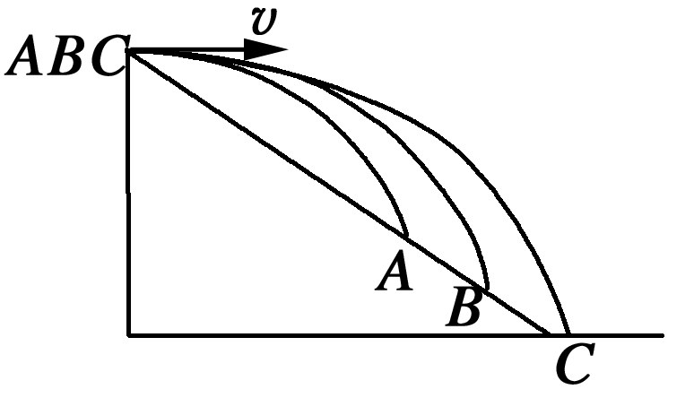
A．t_{A}=t_{B}=t_{C} B．α＝β>γ
C．t_{A}＜t_{B}＜t_{C} D．α<β<γ[来源:学§科§网]

18．“蹦极”是当前在青年人中流行的一种惊险、刺激运动。跳跃者把一端固定的长弹性绳绑在踝关节等处，从几十米高处跳下的一种极限运动。如图所示是某运动员做蹦极运动的v—t图像(忽略空气阻力)，由该图像可知 （ ）
A．规定运动员速度方向向上为正
B．t₃时刻运动员受绳子的拉力最大
C．t₁—t₅之间绳子中拉力不为零
D．t₄时刻运动员到达最低点

19．如图所示，在a点由静止释放一个质量为m、电荷量为q的带电粒子，粒子到达b点时速度恰好为零，设ab所在的电场线竖直向下，a、b间的高度差为h，则 （ ）
b
a
A．带电粒子带负电
B．a、b两点间的电势差U_{ab}=mgh/q
C．b点场强大小为mg/q
D．a点场强大于b点场强

20．如图所示电路中，R₂=R₃=20Ω，R₄=10Ω，r=1Ω，当滑动变阻器的滑动头P向左滑动时，三个理想电表的示数都发生变化，电流表A₁、A₂、A₃的示数变化量的绝对值分别为ΔI₁、ΔI₂、ΔI₃，下列说法中正确的是（ ）
A．电流表A₁的示数一定增大
B．电流表A₂的示数一定增大
C．ΔI₃一定大于ΔI₁
D．ΔI₁一定小于ΔI₂

第II卷（共94分）

四．填空题（共20分，每题4分。答案写在答题纸上对应题号后的横线上或指定位置。）

21．一个体积不变密闭容器，内部气体压强为P，温度为t°C,将其投入到热水中，容器中温度升高了Δt°C，这时封闭气体分子热运动的平均动能 ，（填“增加”、“减少”或“不变”）气体压强的变化量是 。

22、有一种测量物体重量的电子秤，其电路原理图如图中的虚线所示，主要由三部分构成：踏板、压力传感器R（实际上是一个阻值可随压力大小而变化的电阻器）、显示体重的仪表G（实质上是电流表）。不计踏板的质量，已知电流表的量程为2A，内阻不计，电源电动势为12V，内阻为1Ω，电阻R随压力F变化的函数式为R =35–0.01F（F和R的单位分别是N和Ω）。则该秤能测量的最大体重是__________________，
G
压力传感器
踏板
R
该秤将电流表的电流刻度I转换成体重刻度F的关系式为______________________。

23．在“油膜法估测分子大小”实验中：将1cm³的油酸溶于酒精，制成300cm³的油酸酒精溶液。已知1cm³溶液有20滴，现取1滴油酸酒精溶液滴到水面上，最后扩展成面积为0.15m²的油膜，由此估算出油酸分子直径为 。在该实验中滴入油酸酒精溶液之前，要在水面上均匀的撒上薄薄的一层痱子粉，其作用是:________________________。

24．如图所示，在等量异种电荷形成的电场中，画一正方形ABCD，对角线AC与两点电荷连线重合，两对角线交点O恰为电荷连线的中点。则A点场强________C点场强（填“大于”、“小于”、“等于”）。 将一电子由B点沿B→C→D路径移至D点，电势能变化情况是____________________。
+
——
O
A
B
C
D

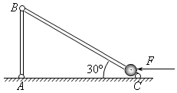
25．如图所示，AB、BC均为轻杆，处在同一竖直平面内，AB杆高为h。 A、B、C三处均用铰链连接，其中A、C两点在同一水平面上，BC杆与水平面夹角为30°。一个质量为m的小球穿在BC杆上，并静止在BC杆底端C处，不计一切摩擦。现在对小球施加一个水平向左的恒力$F=\sqrt{3}\text{mg}$ ，则当小球运动到BC杆的中点时，它的速度大小为 ，此时AB杆对B处铰链的作用力大小为 。

五．实验题（共24分。答案写在答题纸对应题号横线上或指定位置处。）

26．(4分）在DIS描绘电场等势线的实验中
（1）电源通过正负电极a、b在导电物质上产生的稳定电流分布模拟了由二个_________
_ 产生的________ _。
（2）（单选题）在安装实验装置时，正确的做法是 （ ）
A．在一块平整木板上依次铺放复写纸、白纸、导电纸
B．导电纸有导电物质的一面应该向上
C．连接电源正负极的电极a、b必须与导电物质保持绝缘
D．连接电极a、b的电源电压为交流4～6V

27．（6分）如图是利用DIS实验系统进行“研究变速直线运动的位移与速度”实验时所获取的电脑屏幕截图，图中用细实线框出了三个区域，根据图上显示的实验信息可知，（从给出的选项中选择：A 选择实验数据处理方式、B 记录所采集的实验数据、 C 提取实验数据 D 操控实验数据采集）
（1）Ⅰ区的功能是＿＿＿＿＿＿＿＿，Ⅱ区的功能是＿＿＿＿＿＿＿＿＿＿＿＿＿＿．。 （将符合选项功能前的字母填在相应的横线上）
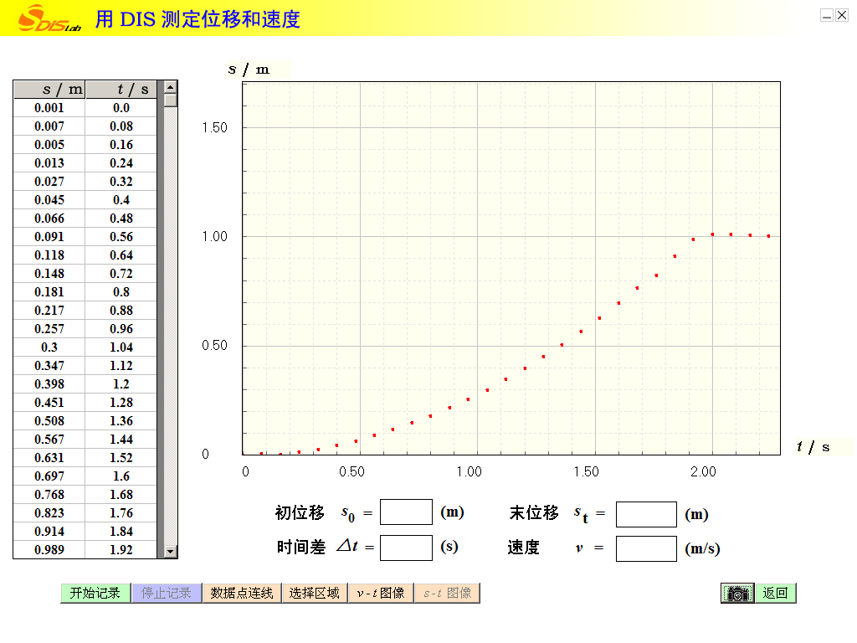
（2）点击“选择区域”后，选择AD为研究区域，Ⅲ区域“速度”窗口中显示的数值表示_______________,（3）如何操作可较准确求出物体在A时刻的瞬时速度__________________________________________________________________________________________________________________
A
B
C
D
Ⅱ区
Ⅰ区
Ⅲ区
28．（6分）用DIS研究一定质量气体在温度不变时，压强与体积关系的实验装置如图1所示，用一个带有刻度的注射器及DIS实验系统来探究气体的压强与体积关系。实验中气体的质量保持不变，气体的体积直接读出，气体的压强是由图中压强传感器等计算机辅助系统得到。请回答下列有关问题。
（1）完成本实验的基本要求是（多选） （ ）
A．在等温条件下操作。
B．封闭气体的容器密封良好。
C．必须弄清所封闭气体的质量。
D．气体的压强和体积必须用国际单位。

（2）甲同学在做本实验时，按实验要求组装好实验装置，然后缓慢推动活塞，使注射器内空气柱从初始体积20.0 mL减为12.0 mL。实验共测出五组数据，每次体积值直接从注射器的刻度读出并输入计算机，同时由压强传感器测得对应体积的压强值。实验完成后，计算机屏幕上显示出如下表所示的实验结果：
序号 | V(mL) | p(×10⁵Pa) | pV(×10⁵Pa·mL)
1 | 20.0 | 1.001 0 | 20.020
2 | 18.0 | 1.095 2 | 19.714
3 | 16.0 | 1.231 3 | 19.701
4 | 14.0 | 1.403 0 | 19.642[来源:Z.xx.k.Com]
5 | 12.0 | 1.635 1 | 19.621

仔细观察不难发现，pV(×10⁵Pa·mL)一栏中的数值越来越小，造成这一现象的原因可能是 （单选） ( )
A. 实验时注射器活塞与筒壁间的摩擦力不断增大。
图２
B．实验时环境温度增大了。
C．实验时外界大气压强发生了变化。
D．实验时注射器的空气向外发生了泄漏。

（3）根据你在第(2)题中的选择，为了减小误差，你应当采取的措施是：
______________ ______________ 。
（4）乙同学实验操作规范正确，根据实验数据画出如图2所示的V-1/p图线不过坐标原点，则截距b代表________________________________________。

29．（8分）电动自行车的电瓶用久以后性能会下降，表现之一为电池的电动势变小，内阻变大。某兴趣小组将一辆旧电动自行车电瓶充满电，取下四块电池，分别标为A、B、C、D，测量它们的电动势和内阻。
R
A
R₀
E
乙
S
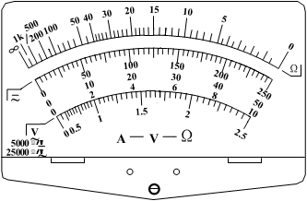
⑴用多用表直流电压50V挡测量每块电池的电动势。测量电池A时，多用电表的指针如图甲所示，其读数为 V。
O
R/Ω
/A⁻¹
5
10
-5
-10
1.0
1.5
A
C
B
D
0.5
丙
甲

⑵用图乙所示电路测量A、B、C、D四块电池的电动势E和内阻r，图中R₀为保护电阻，其阻值为5Ω。改变电阻箱的阻值R，测出对应的电流I，根据测量数据分别作出A、B、C、D四块电池的$\frac{1}{I}−R$图线，如图丙。由图线C可知电池C的电动势E= V；内阻r= Ω。
⑶分析图丙可知，当前状态电池 (选填“A”、“B”、“C”或“D”)对电动自行车供电性能较优。

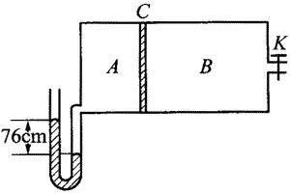
六．计算题（共50分）
30．(10分)如图所示，一定量气体放在体积为V₀的容器中，室温为T₀＝300K，有一光滑导热活塞 C（不占体积）将容器分成A、B两室，B室的体积是A室的两倍，A室容器上连接有一U形管（U形管内气体的体积忽略不计），两边水银柱高度差为76cm，右室容器中连接有一阀门K，可与大气相通。（外界大气压等于76cmHg）求：
（1）将阀门K打开后，A室的体积变成多少？
（2）打开阀门K后将容器内的气体从300K加热到400K，U形管内两边水银面的高度差为多少？
（3）再加热到540K，U形管内两边水银面的高度差又为多少？

31．（12分）如图所示电路，当变阻器的滑动片从一端滑到另一端的过程中两电压表的读数随电流表读数的变化情况如图中的A、B两直线所示，不考虑电表对电路的影响，
（1）电压表V₁、V₂的示数随电流表示数的变化图像应分别为U-I图象中的哪一条直线？
（2）定值电阻R₀、变阻器的总电阻分别为多少？
（3）试求出电源的电动势和内电阻。
（4）变阻器滑动片从一端滑到另一端的过程中，变阻器消耗的最大电功率为多少？

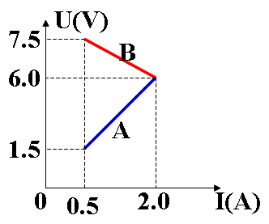
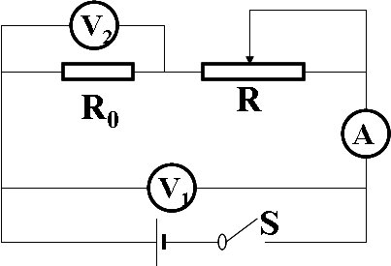
a
b

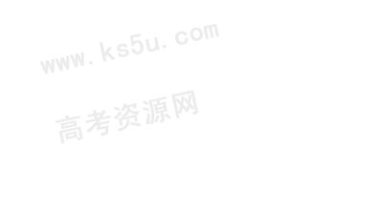
32.（12分）某校物理兴趣小组决定举行遥控赛车比赛。比赛路径如图所示，赛车从起点A出发，只能在AB段进行加速，沿水平直线轨道运动L后，由B点进入半径为R的光滑竖直圆轨道，离开竖直圆轨道后继续在光滑平直轨道上运动到C点，并能成功越过壕沟。已知赛车质量m=0.1kg，电动机额定功率P=1.4W，进入竖直轨道前受到阻力恒为0.2N，随后在运动中受到的阻力均可不计。图中L=19.00m， h=1.25m，S=2.50m。问：
（1）要使赛车能成功越过壕沟，赛车在C处的最小速度为多少？
（2）若赛车恰好能通过圆轨道最高点，就能完成比赛，圆轨道半径至少为多少？
（3）若圆轨道半径为（2）所求，要保证赛车比赛过程的安全，赛车到达B点的速度应为理论最小值的1.2倍，按此要求控制比赛，电动机至少工作多长时间？
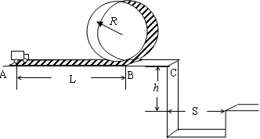

33．（16分）如图所示，有一柔软链条全长为L＝1.0m，质量均匀分布，总质量为M＝2.0kg。链条均匀带正电，总带电量Q＝1.0×10^{－6}C、将链条放在离地足够高的水平桌面上。空间存在竖直向下的匀强电场，电场强度的大小E＝2.0×10⁷V/m。若桌面与链条之间的动摩擦因数为μ＝0.5（重力加速度取g＝10m／s²）。给链条一个向右的初动能，试求：
（1）链条受到的最大滑动摩擦力；
（2）当桌面下的链条多长时，桌面下的链条所受到的重力恰好等于链条受到的滑动摩擦力。
（3）能使链条从桌面上全部滑下所需的最小初动能。
L
E

